

شماره تماس : 30-34276301

شماره فاکس: 34276344

نشانی الکترونیک:

[Admin@IRHK.ir](mailto:Admin@IRHK.ir)

WWW.IRHK.ir

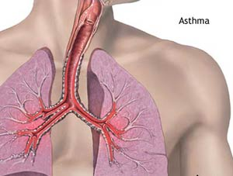

**آموزش به مدد جو**

**آسم**

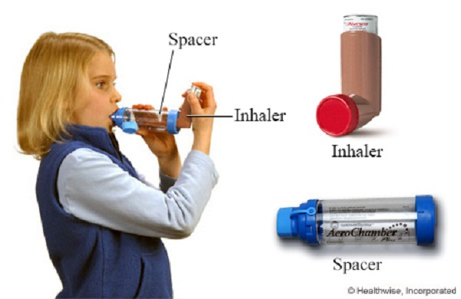

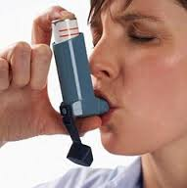

الف) لوله دهانی آن را در فاصله 4-3 سانتیمتری دهان نگه دارید.

ب) لوله دهانی را داخل دهان ببرید به نحوی که منفذی برای خروج هوا از دهان نباشد.

1. قسمت انتهایی دستگاه را فشار دهید تا دارو آزاد شود و به آرامی نفس عمیق بکشید.
2. فشار را از قسمت انتهایی دستگاه برداشته آن را آزاد کنید.
3. تنفس خود را حداقل 5 تا 10 ثانیه نگه دارید تا ذرات آئروسل دارو دقیقا به عمیق ترین قسمت های ریه برسد.
4. دستگاه را کنار ببرید و به آهستگی بازدم خود را از طریق بینی خارج کنید.
5. اگر نتیجه نگرفتید 20 دقیقه بعد تکرار کنید.

استفاده نکنید.

4. کلیه ملحفه ها را هفته ای یکبار در آب 55 درجه بشویید.

5. رطوبت خانه و محیط های در بسته را کاهش داده در حد کمتر از 50% نگه دارید.

6. در صورت امکان از قالی به عنوان کف پوش استفاده نکنید.

7. در فصول گرده افشانی پنجره را ببندید.

8. از منابع تکثیر قارچ مانند برگ های خیس و مواد زائد باغچه اجتناب کنید.

9. در صورت امکان از دستگاه تهویه استفاده کنید.

10. سیگار نکشید.

11. توصیه کنید دیگران هم در منزل سیگار نکشند.

12. از مواد غذایی حساسیت زا( زرده تخم مرغ- ماهی- شیر گاو- سویا- آجیل-مرکبات) در ابتدای شروع تغذیه شیرخوار خودداری کنید.

**روش استفاده از آسم یار:**

1. درپوش دارو را برداشته و آن را عمودی نگه دارید.
2. دارو را به خوبی تکان دهید.
3. سر را قدری به عقب برده و به آهستگی بازدم خود را بیرون دهید.
4. دستگاه را عمودی نگه دارید.



**مرکز آموزشي درماني امام رضا (ع)**



تهویه و احساس خستگی کمتر حین غذا خوردن.

برای جلوگیری از عفونت باید همیشه نشانه های عفونت را در نظر داشت و با ظهور اولین علامت سریعا به پزشک مراجعه کرد.

**نشانه های عفونت عبارتند از**:

* تغییر رنگ خلط
* بالا رفتن درجه حرارت بدن
* احساس خستگی و سنگینی در قفسه سینه

**نکات لازم جهت پیشگیری از حملات آسم**

* پرهیز از تمام محرک های ریوی و آلوده کننده های محیط مانند گرد و غبار، دود، پشم و موی حیوانات، گرده ِ گیاهان، استعمال دخانیات و اسپری ها
* اجتناب از قرار گرفتن در مکان های سر بسته و شلوغ
* پرهیز از قرار گرفتن در هوای خیلی گرم یا خیلی سرد
* پرهیز از انجام فعالیت های شدید ورزشی و هیجانات عاطفی

راهنمای اجتناب از مواد آلرژی زا

1. حیوانات دست آموز در خانه نگه ندارید.
2. اجازه ورود حیوانات را به رختخواب ندهید.
3. از بالش یا تشک های پر- پشم- کرک

* در هر سنی می تواند بروز کند و علت دقیق آن هنوز مشخص نیست
* این بیماری واگیر نیست

بیمار مبتلا به آسم در شرایط کنترل بیماری منعی برای ورزش ندارد.

عوامل موثر

کاهش تهویه در خانه های جدید، تماس با مواد آلرژن در محیط بسته(میوه ها، حشرات ریز در محیط خواب)، پشم و قالی، دود سیگار، عفونت های ویروسی، آلودگی هوا، محرک های شیمیایی، استفاده از مواد مصنوعی(رنگ ها، طعم ها، اسانس) در غذاها، افزایش فشار روانی در زندگی.

روش های درمانی

استفاده از داروهای گشاد کننده راه های هوایی به صورت قرص، آمپول، اسپری و استفاده از دستگاه بخور و اکسیژن.

**اصولی که باید توسط مدد جو رعایت شود:**

رعایت اصول صحیح مصرف دارو طبق دستور پزشک از نظر زمان مصرف و مقدار دارو.

مصرف روزانه 8-6 لیوان مایعات جهت نرم و رقیق شدن ترشحات و کمک به خارج شدن آن ها از راه های هوایی.

استفاده از دستگاه بخور قبل از مصرف غذا جهت بهبود

**آسم چیست:**

آسم نوعی بیماری تنفسی است که با تنگی راه های هوایی همراه است. عوامل میکروبی، بعضی مواد حساسیت زا، هیجانات عاطفی، انجام بعضی از حرکات ورزشی، استعمال دخانیات و تغییر حرارت محیط موجب بروز این بیماری می شود.

**لازم است فرد کلیه ی مواردی را که به آن ها حساسیت دارد شناخته و از آن ها دوری کند.**

**علائم بیماری**

* سرفه (در بعضی افراد مبتلا سرفه تنها علامت است)
* خس خس سینه
* تنگی نفس
* احساس سنگینی و فشردگی قفسه سینه
* سردی اندام ها و کند شدن نبض
* در بعضی از اوقات تهوع و استفراغ و اسهال

این علائم عود کننده هستند و ممکن است از چند روز تا چند هفته طول بکشند. حملات ممکن است خفیف یا شدید باشد و در حملات شدید بیمار نیاز به مراقبت های پزشکی دارد.

اطلاعات کلی

* اغلب در خانواده های با سابقه فامیلی مثبت رخ می دهد